  
Fecha : 07/08/2020, Hora : 06:22:23 | Se inició correctamente la página Mi Movistar con el token 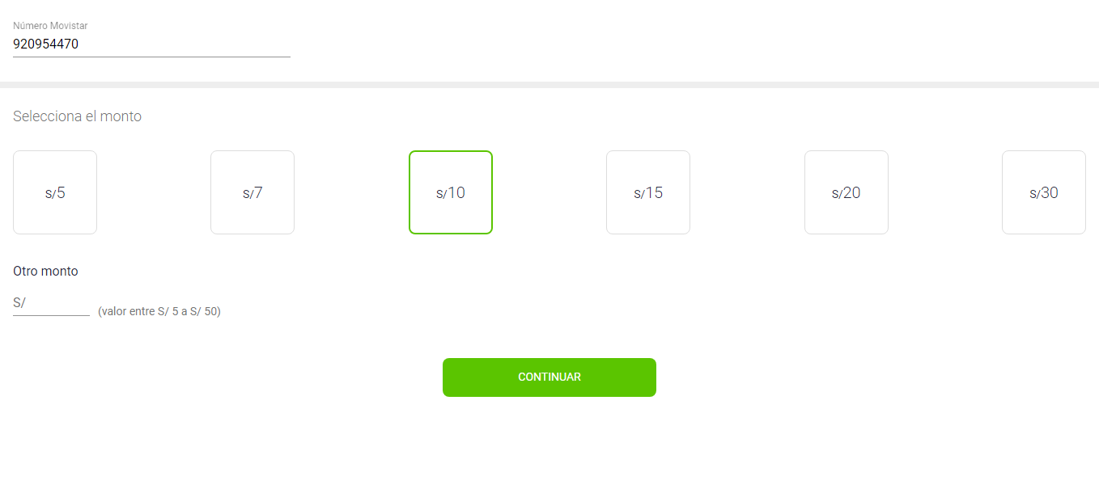  
Fecha : 07/08/2020, Hora : 06:22:25 | Se dió clic en el botón Continuar 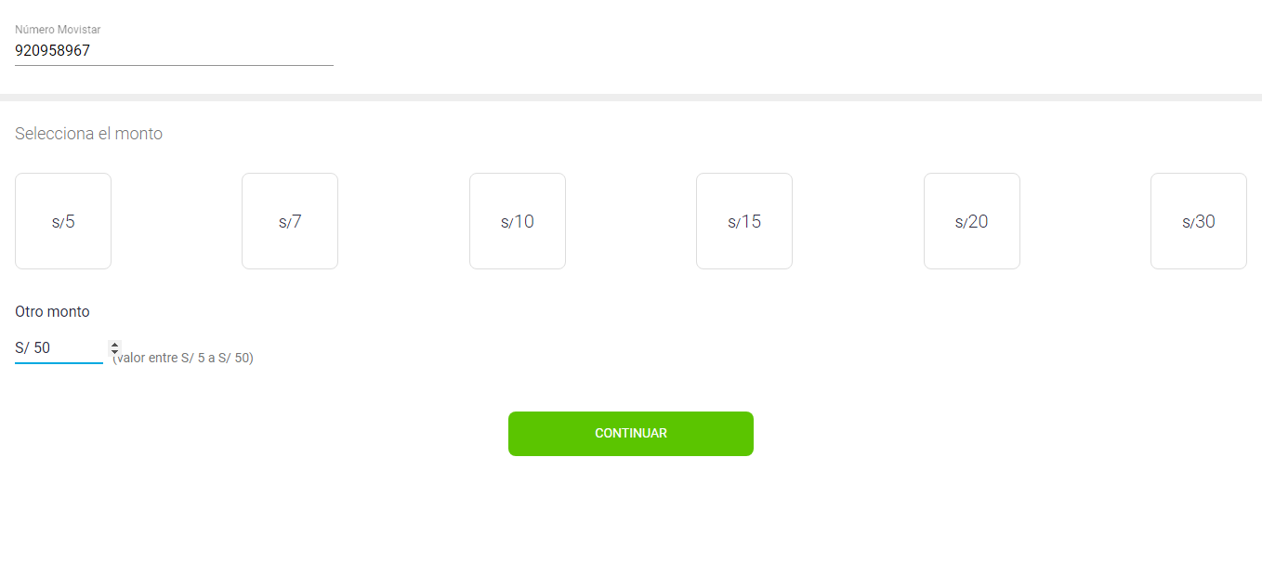  
Fecha : 07/08/2020, Hora : 06:22:38 | Tiempo de espera ha excedido   
Fecha : 07/08/2020, Hora : 06:22:53 | Tiempo de espera ha excedido 